Дифференциальные лавинные модели

Лавинная модель 1D

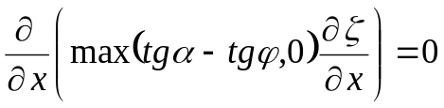 , 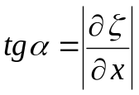
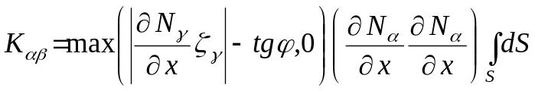
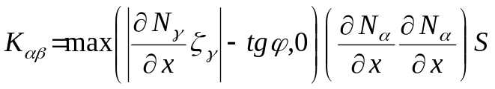

Лавинная модель 2D

